Stream

介绍
上回写到ReadableStreamDefaultController.内容代码案例

接口目录
接口名称 | 目录链接
ReadableStream | 文档
ReadableStreamDefaultReader | 文档
ReadableStreamDefaultController | 文档
WritableStream | 文档
WritableStreamDefaultWriter | 文档
WritableStreamDefaultController | 文档
TransformStream | 文档
TransformStreamDefaultController | 文档
ByteLengthQueuingStrategy | 文档
CountQeuingStrategy | 文档
ReadableStreamBYOBReader | 文档
ReadableByteStreamController | 文档
ReadableStreamBYOBRequest | 文档
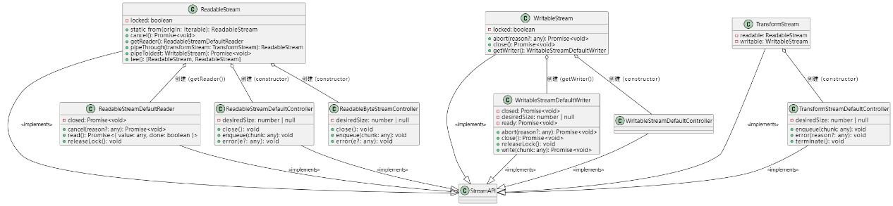

特殊用法
用法名称 | 目录链接
ReadableStream特殊用法 | 链接
request中流的用法 | 链接
ReadableStream解码 | 链接
利用ReadableStreamDefaultReader读取字节流 | 链接

注意事项
见诸多其他文件记录

